ZADANIA / ZALECENIA / ĆWICZENIA
ZAJĘCIA LOGOPEDYCZNE – DATA: 04.05.2020 r.
Drogi Rodzicu, drogi Uczniu, przypomnijcie sobie, jakie są warunki poprawnej wymowy głoski R (informacje są zamieszczone
w zeszycie do logopedii). Już pamiętacie! Czas zatem na wspólne ćwiczenia Rodzica z dzieckiem. Miłej pracy
PAMIĘTAJ! W MIEJSCE GŁOSKI R WYMAWIAJ DZIĄSŁOWE D (tak, jak to ćwiczyliśmy na zajęciach)
Polecenie nr 1: powtórz według poniższego schematu 5 razy
(mówimy długie e), (mówimy krótkie e), (nie mówimy e)
SCHEMAT:
eeede – ede - de (eeere –ere –re )
eeeda – eda – da (eeera – era –ra )
eeedy –edy – dy (eeery - ery – ry )
eeedo – edo – do (eeero – ero –ro )
eeedu – edu – du (eeeru – eru –ru )
Polecenie nr 2: nazwij obrazki, nie wymawiając e. PAMIĘTAJ! – wymawiaj dziąsłowe d (tak, jak to ćwiczyliśmy na zajęciach). POWODZENIA
Dakieta (rakieta)

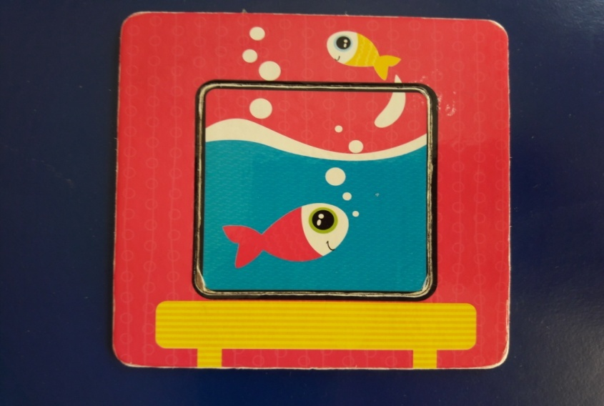
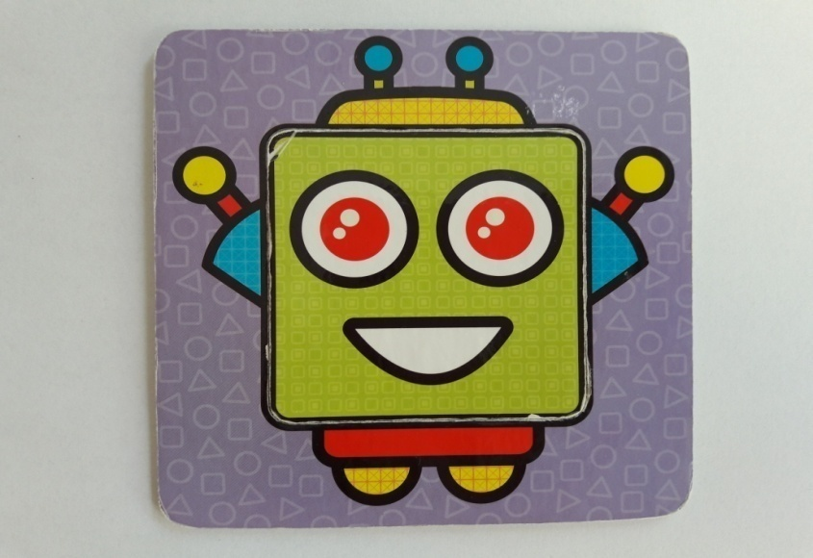
Dobot Domek (robot Romek)
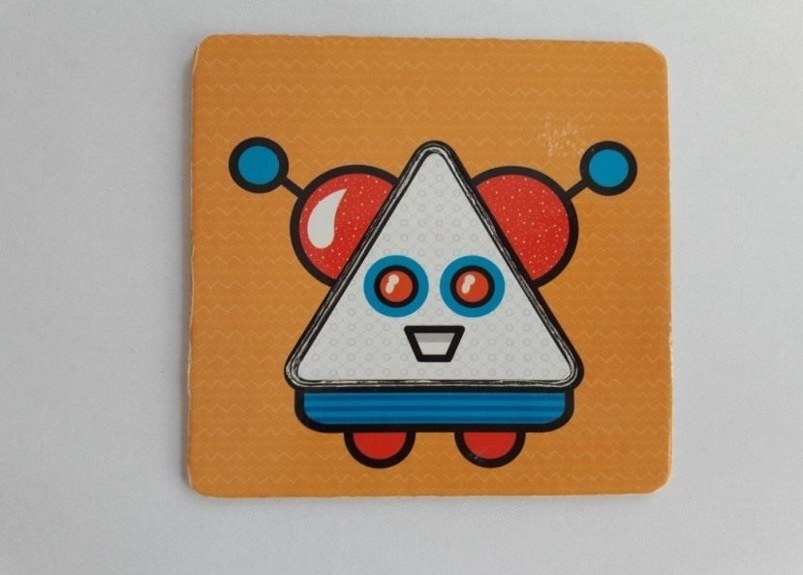
Dyby (ryby)
Dobot Dobuś (robot Robuś)

DZIĘKUJĘ ZA WSPÓŁPRACĘ
ANNA KAŁUŻYŃSKA
ZADANIA / ZALECENIA / ĆWICZENIA
ZAJĘCIA LOGOPEDYCZNE – DATA: 04.05.2020 r.

Drogi Rodzicu, drogi Uczniu, trochę nauki w formie zabawy !
Miłej pracy
1)” Gdzie jest sylaba”
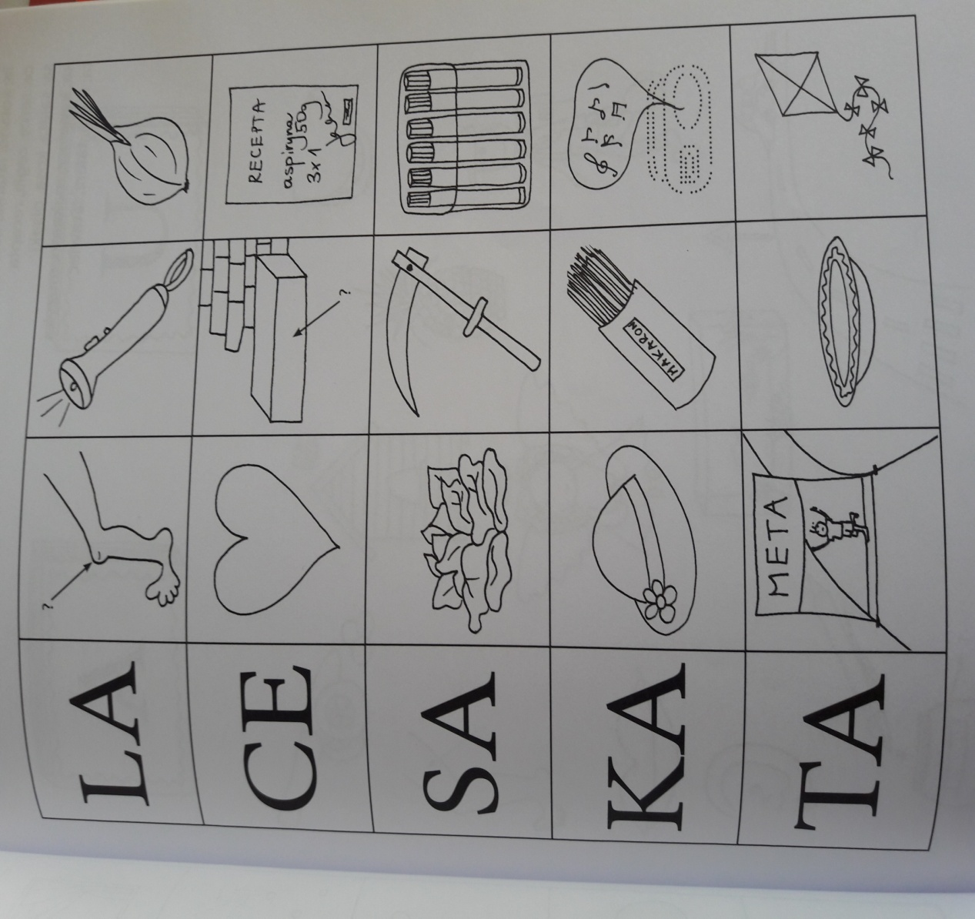
Dziecko nazywa obrazki przedstawione na poniższym załączniku. Rodzic kolejno wypowiada sylaby, które widnieją na karcie
i odpowiednie nazwy obrazków (do każdej sylaby właściwe przykłady: la – kolano, latarka, cebula, Ce- serce, cegła, recepta, sa- sałata, kosa, pisaki, ka – kapelusz, makaron, muzyka, ta – meta, talerz, latawiec). Dziecko określa, w którym miejscu w wyrazach (na początku, w środku, na końcu) znajdują wskazywane sylaby.
2)”Bałagan”
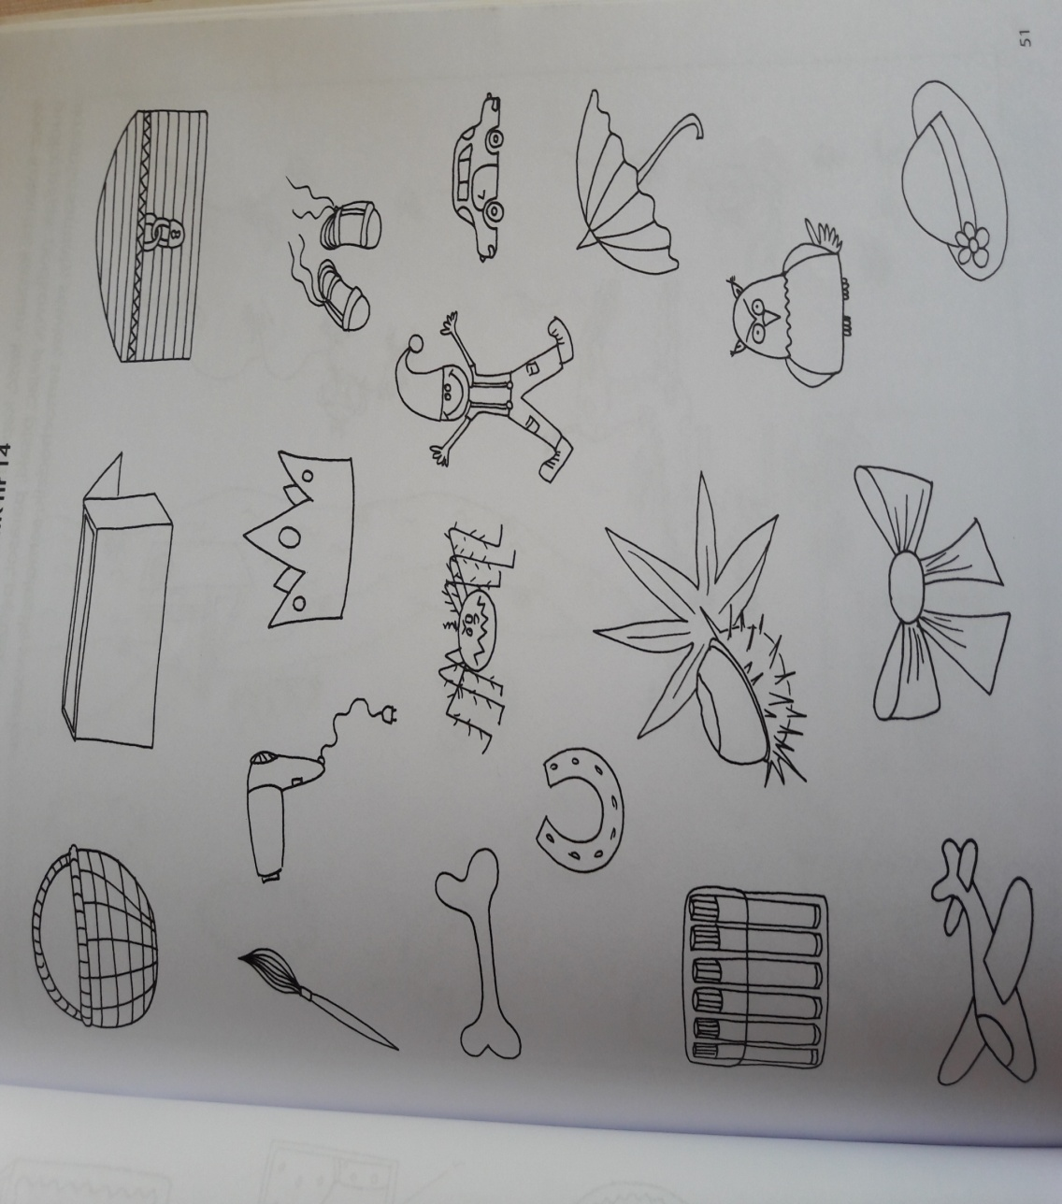
Rodzic ustala z dzieckiem, jakimi głoskami zaczynają się słowa: kosz, pudło, skrzynia. Następnie mówi: Troje dzieci: Kamila, Paweł i Seweryn, bawiąc się, zrobiło bałagan w domu. Teraz muszą posprzątać. Kamila wkłada do „kosza” wszystkie przedmioty,
w których nazwach występuje na początku głoska k, Paweł wrzuca do „pudła” tylko przedmioty, w których nazwach słyszy na początku głoskę p. Seweryn wkłada „skrzyni” wszystkie te przedmioty, który nazwy rozpoczynają głoską s. Polecenie dal dziecka: połącz palcem każdy obrazek odpowiednio: z koszem, pudłem lub ze skrzynią.
DZIĘKUJĘ ZA WSPÓŁPRACĘ
ANNA KAŁUŻYŃSKA
ZADANIA / ZALECENIA / ĆWICZENIA
ZAJĘCIA LOGOPEDYCZNE – DATA: 04.05.2020 r.

Drogi Rodzicu, drogi uczniu, przypomnijcie sobie, jakie są warunki poprawnej wymowy głoski CZ (informacje są zamieszczone
w zeszycie do logopedii). Już pamiętacie! Czas zatem na wspólne ćwiczenia Rodzica z dzieckiem. Miłej pracy
POLECENIA DO PONIŻSZYCH ĆWICZEŃ (OBRAZKÓW):
1.Patrz na obrazek i powtarzaj za dorosłym
2.Nazwij sam obrazek.
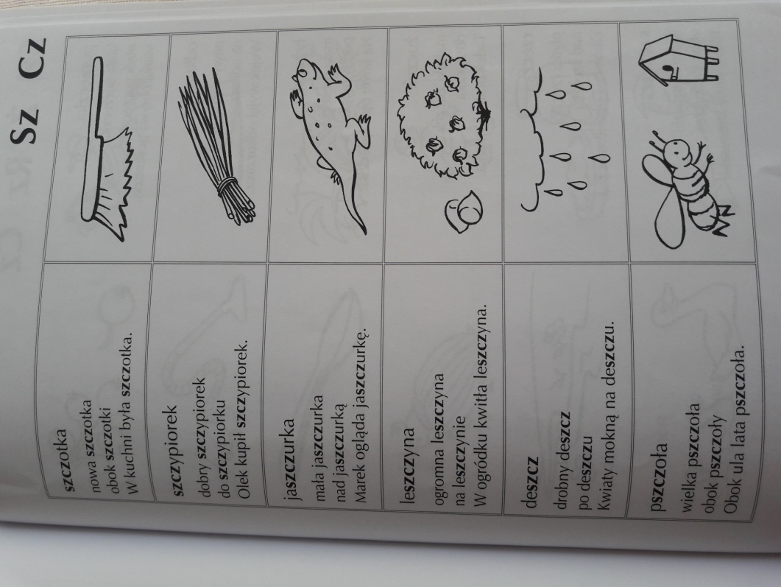
3.Odpowiedz na pytania dotyczące ćwiczonych głosek np.: Co ogląda Marek?, Kogo ominął Tadek? Itp. PAMIĘTAJ! Staraj się poprawnie wymawiać ćwiczone już głoski SZ, Ż i CZ.
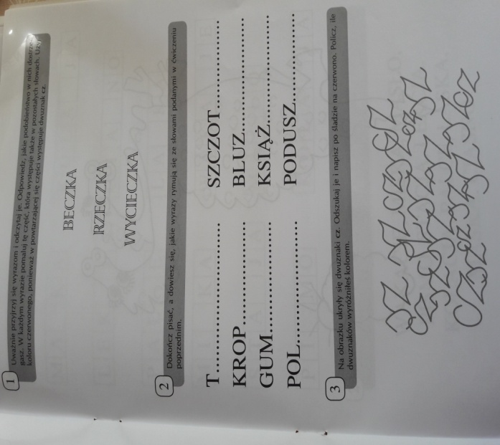

DZIĘKUJĘ ZA WSPÓŁPRACĘ
ANNA KAŁUŻYŃSKA
ZADANIA / ZALECENIA / ĆWICZENIA
ZAJĘCIA LOGOPEDYCZNE – DATA: 04.05.2020 R.
Drogi Rodzicu, drogi uczniu, przypomnijcie sobie, jakie są warunki poprawnej wymowy głoski SZ (informacje są zamieszczone
w zeszycie do logopedii). Już pamiętacie! Czas zatem na wspólne ćwiczenia Rodzica z dzieckiem. Miłej pracy
Na początek wierszyk: Rodzic czyta tekst, a dziecko powtarza za dorosłym i samodzielnie nazywa to, co przedstawiają obrazki.
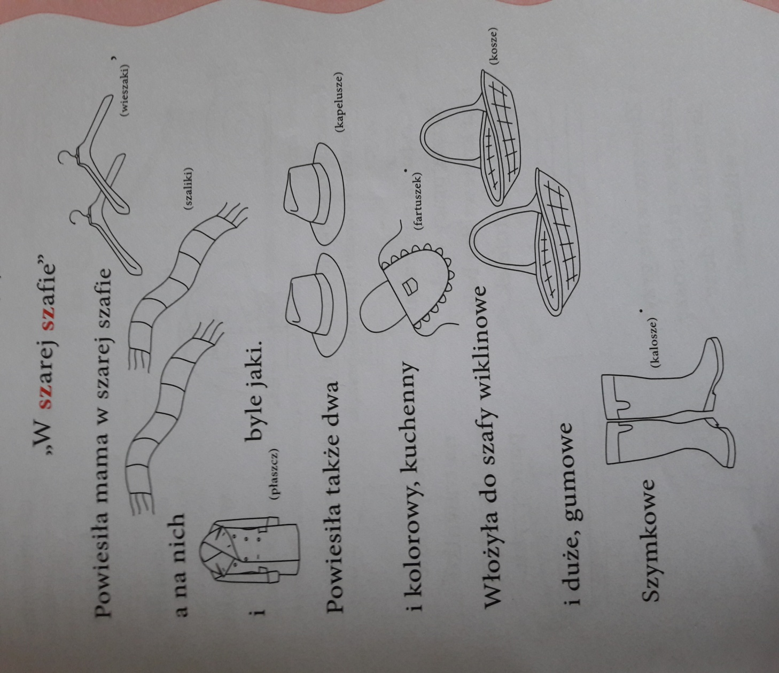
PAMIĘTAJ! Staraj się poprawnie wymawiać głoskę SZ
Zagadki do utrwalania prawidłowej wymowy głoski szumiącej SZ
Rodzic odczytuje głośno zagadkę, dziecko słucha i odgaduje, wskazuje obrazek i poprawnie nazywa go.
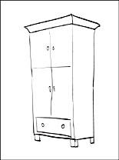
Takie drzwi, jak do mieszkania,
Lecz mieszkają w niej ubrania.
(szafa)
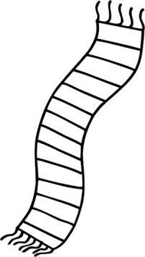
Na szyję włożony, na drutach zrobiony.
Chroni przed grypą, a także przed chrypą.
(Szalik)

Morze na brzeg ją wyrzuciło,
Lecz ślimaka w niej nie było.
(muszelka)
Ma długi ogonek,
Oczka jak paciorki,
Gdy zobaczy kota,
Ucieka do norki.
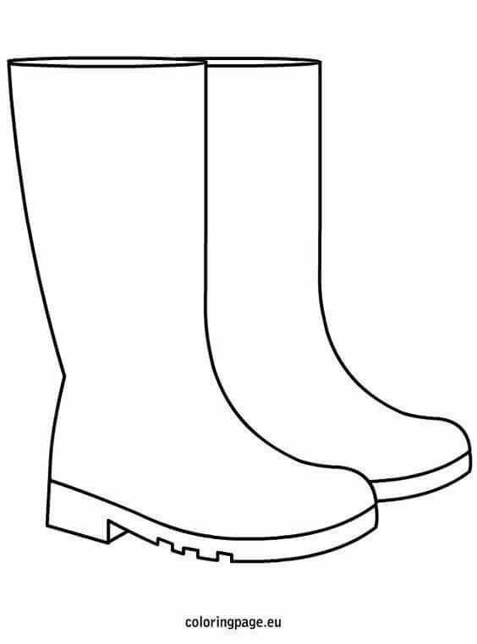
(myszka)

Jakie obuwie do tego służy,
Żebyś mógł nie zmoczyć nóg
W kałuży?
(kalosze)
JEŚLI JEST MOŻLIWOŚĆ WYDRUKOWANIA – PROSZĘ WYDRUKOWAĆ I WYKONAĆ WSPÓLNIE Z DZIECKIEM POLECENIE; MOŻNA TEŻ DZIECKU CZYTAĆ A ONO „PALUSZKIEM” WSKAŻE, DO KTÓREJ DRABINY NALEŻY DOPASOWAĆ WYRAZ. 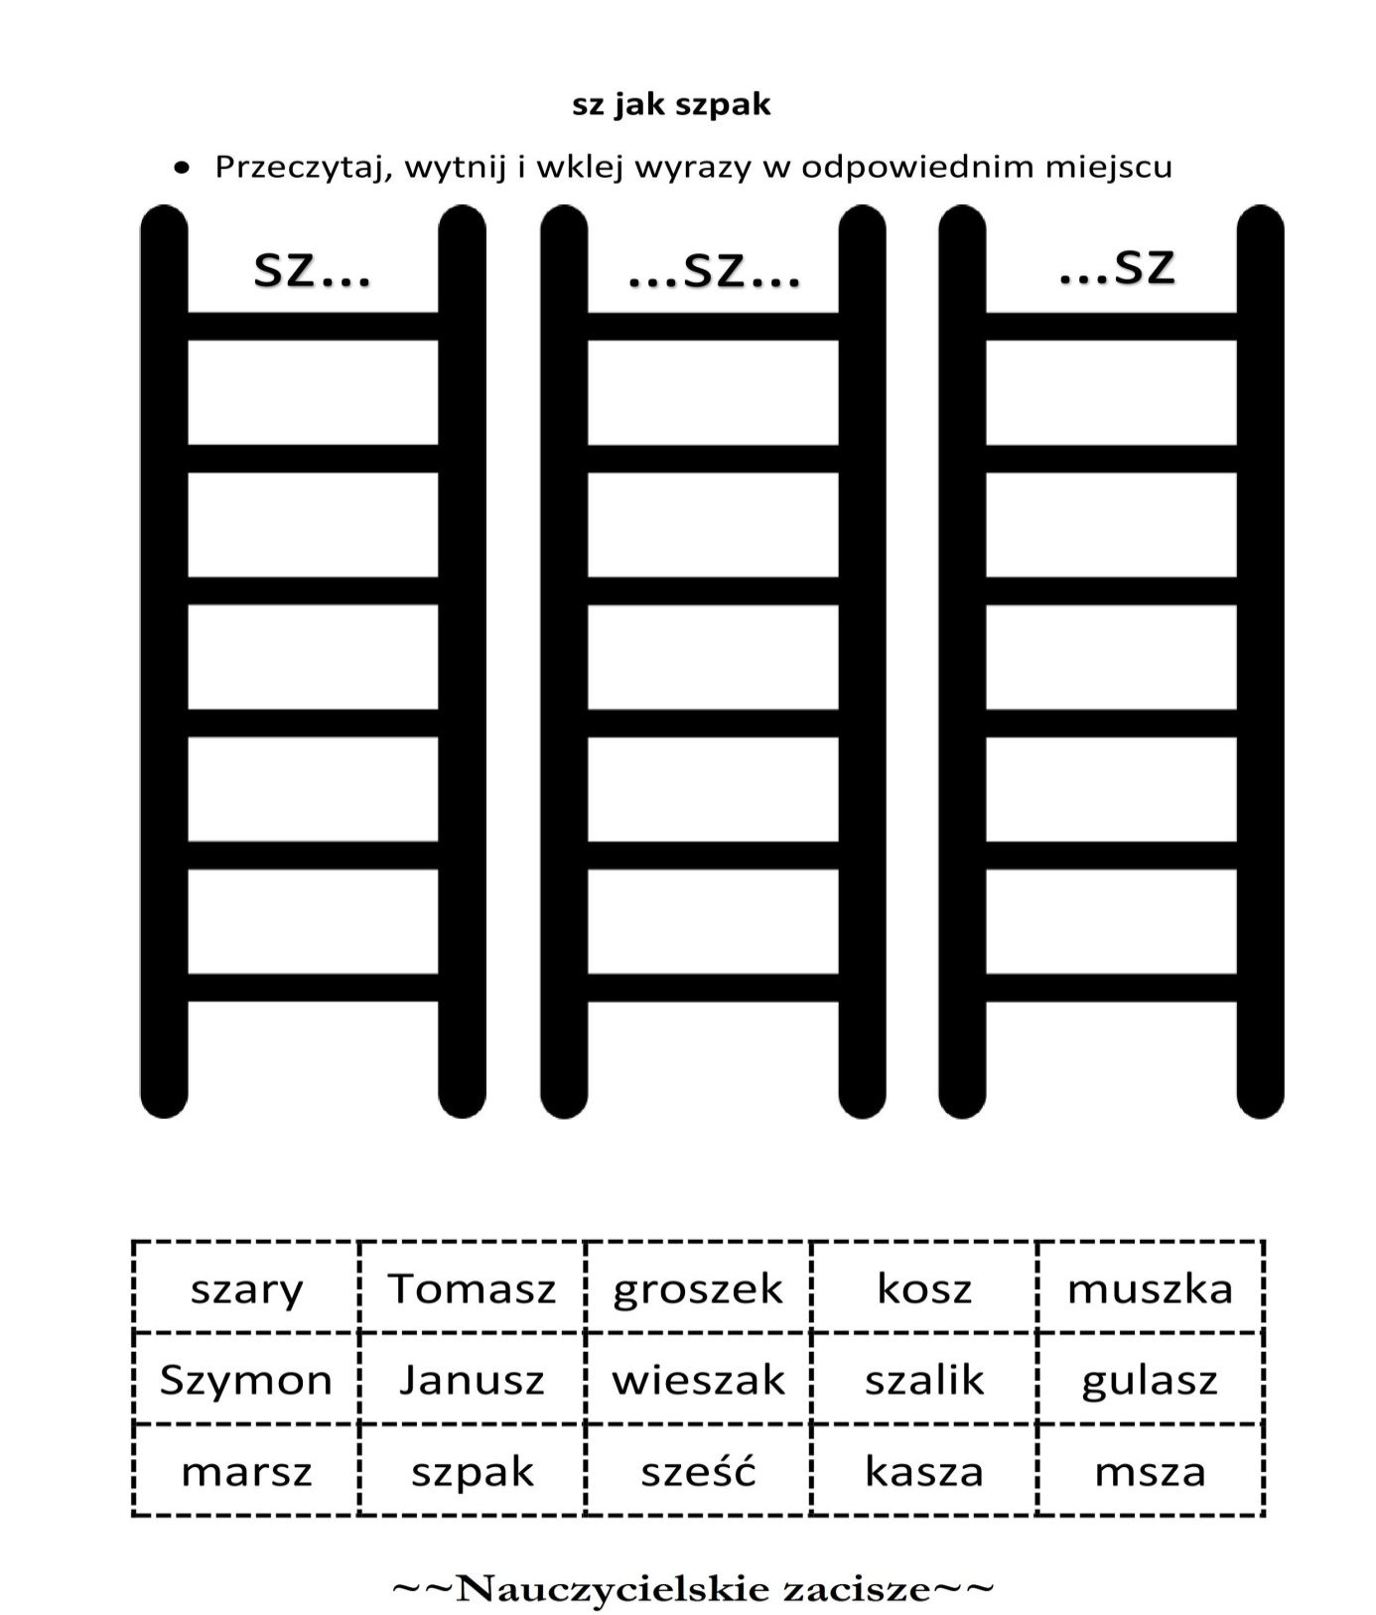

DZIĘKUJĘ ZA WSPÓŁPRACĘ
ANNA KAŁUŻYŃSKA
ZADANIA / ZALECENIA / ĆWICZENIA
ZAJĘCIA LOGOPEDYCZNE – DATA: 04.05.2020 r.

Drogi Rodzicu, drogi Uczniu, przypomnijcie sobie, jakie są warunki poprawnej wymowy głoski SZ (informacje są zamieszczone
w zeszycie do logopedii). Już pamiętacie! Czas zatem na wspólne ćwiczenia Rodzica z dzieckiem. Miłej pracy

Drogi uczniu, odszukaj wyrazy, w których słychać SZ.
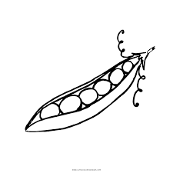
Nazwij je, prawidłowo wymawiając głoskę SZ
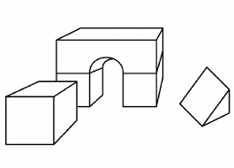
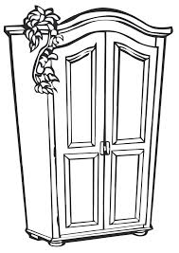
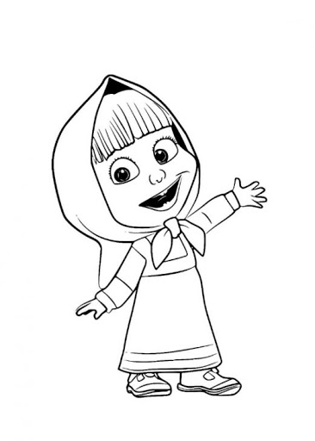
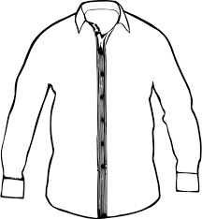
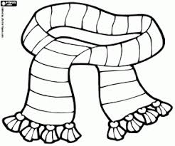
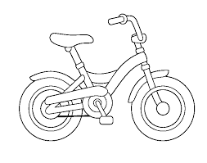
Drogi Rodzicu, rozwiążcie wspólnie z dzieckiem krzyżówkę. Dziecko nazywa elementy.
Rodzic wpisuje (gdy dziecko jeszcze nie potrafi).
HASŁO odczytajcie wspólnie
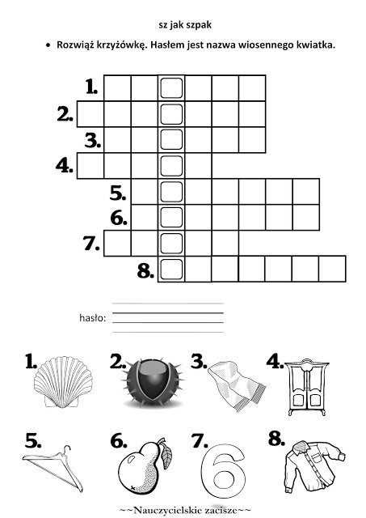

Poniższe ćwiczenie wykonaj w zeszycie do ćwiczeń z logopedii. Narysuj chmurki, a w nich po trzy niżej opisane elementy.
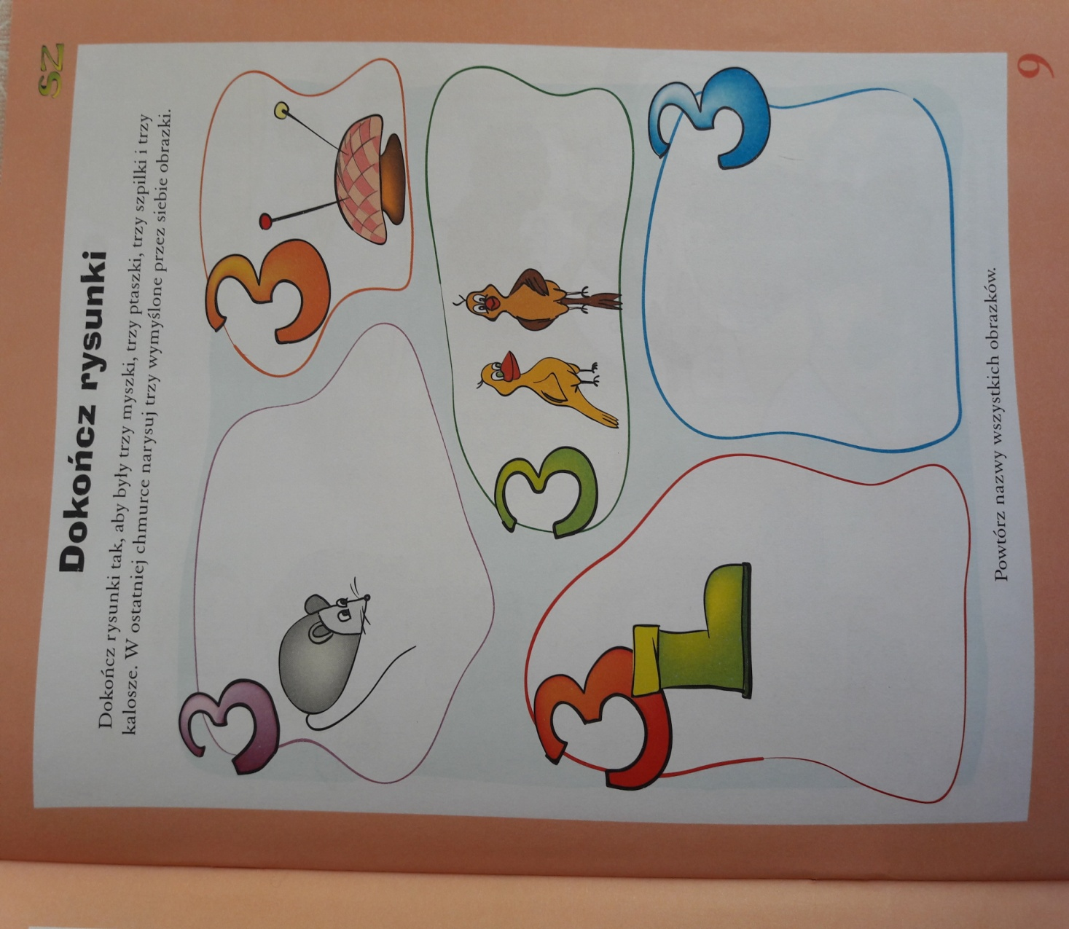

Powtórz nazwy wszystkich obrazków.
Pamiętaj o poprawnej wymowie głoski SZ

DZIĘKUJĘ ZA WSPÓŁPRACĘ
ANNA KAŁUŻYŃSKA

